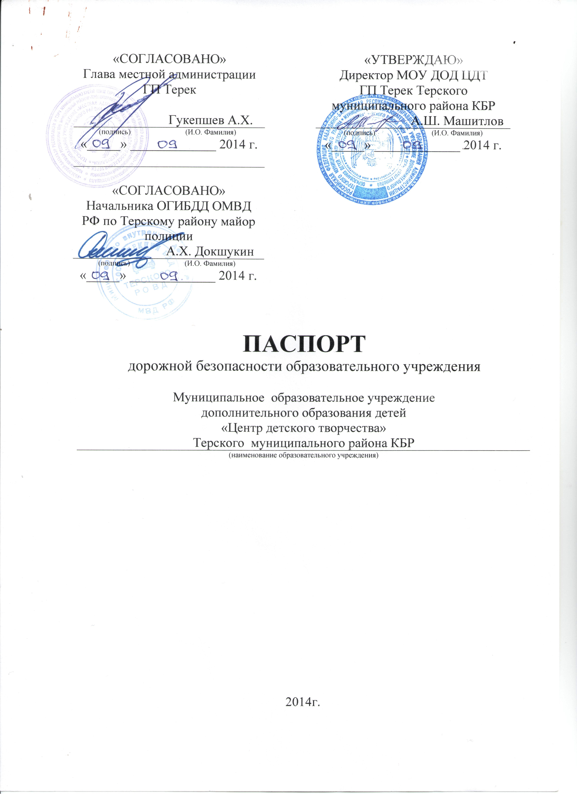
Общие сведения
Муниципальное образовательное учреждение дополнительного образования детей «Центр детского творчества» Терского муниципального района КБР

(Наименование ОУ)
Тип ОУ: | образовательное
Юридический адрес ОУ: | 361200, КБР, Терский муниципальный район,  ГП Терек, ул. Канкошева, 45
Фактический адрес ОУ: | 361200, КБР, Терский муниципальный район,  ГП Терек, ул. Канкошева, 45
Руководители ОУ:
Директор (заведующий) | Машитлов Анзор Шамилович | 89604235069
 | (фамилия, имя, отчество) | (телефон)
Заместитель директора по учебно - воспитательной работе | Гонибова Эдита Валентиновна | 89604245548
 | (фамилия, имя, отчество) | (телефон)
Ответственные работники муниципального органа  образования | Начальник отдела МПВР и ДО УО Терского района | Хамов Аслан Аниуарович
 | (должность) | (фамилия, имя, отчество)
 | (86632) 41-8-05
 | (телефон)
Ответственные от  Госавтоинспекции | Госинспектор по дорожному надзору ОГИБДД ОМВД РФ по Терскому району старший лейтенант полиции | Конов Анзор Аликович
Ответственные от  Госавтоинспекции | (должность) | (фамилия, имя, отчество)
Ответственные работники за мероприятия по профилактике детского травматизма | Заместитель директора  по учебно-воспитательной работе | Гонибова Эдита Валентиновна
 | (должность) | (фамилия, имя, отчество)
 | 89604245548
 | (телефон)
Руководитель или ответственный работник дорожно-эксплуатационной организации, осуществляющей содержание улично-дорожной сети (УДС)∗ | Директор МАУ «Парк культуры и отдыха»  Балкаров Хамзет Мухарбиевич | +79632817000
 | (должность, фамилия, имя, отчество) | (телефон)

Руководитель или ответственный работник дорожно-эксплуатационной организации, осуществляющей содержание технических средств организации дорожного движения (ТСОДД) | Директор МАУ «Парк культуры и отдыха»  Балкаров Хамзет Мухарбиевич | +79632817000
 | (должность, фамилия, имя, отчество) | (телефон)

Количество учащихся | 456
Наличие уголка по БДД | имеется, 2 этаж
 | (если имеется, указать место расположения)
Наличие класса по БДД | -
 | (если имеется, указать место расположения)
Наличие автогородка (площадки) по БДД | -
Наличие автобуса в ОУ | Не имеется
При наличии автобуса:
Владелец автобуса | -
 | (ОУ, муниципальное образование и др.)
Время занятий в ОУ: | 12.40 — 18.00
 | Перерыв с 13.00 — 14.00

Телефоны оперативных служб:

(86632) 41002
89386930330

Содержание

- План-схемы образовательного учреждения:
1. Район расположения ОУ, пути движения транспортных средств и детей (учеников, обучающихся);
2. Организация дорожного движения в непосредственной близости от образовательного учреждения с размещением соответствующих технических средств, маршруты движения детей и расположение парковочных мест;
3. Пути движения транспортных средств к местам разгрузки/погрузки и рекомендуемых безопасных путей передвижения детей по территории образовательного учреждения.
4. План-схема пути движения транспортных средств и детей (учеников)
при проведении дорожных ремонтно-строительных работ

I. План-схемы ОУ.
1) План-схема района расположения ОУ, пути движения транспортных средств и детей (учеников, обучающихся)
Налоговая
инспекция
Ул.Ленина

Здание мировых судей
Типография

Вневедомственная охрана

МОУ ДОД ЦДТ
г.п.Терек

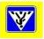

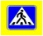

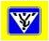
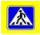

Ул.Канкошева


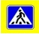


Администрация города
Банк

МФЦ
Центр занятости населения

Редакция газеты «Терек»
Администрация района

Движение детей (учеников) в (из) образовательного учреждения
Движение транспортных средств
Проезжая часть
Тротуар
Жилая застройка
Опасные участки

2) План-схема организации дорожного движения в непосредственной близости от образовательного учреждения с размещением соответствующих технических средств, маршруты движения детей и расположение парковочных мест

МОУ ДОД ЦДТ
г.п.Терек




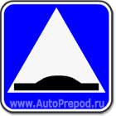





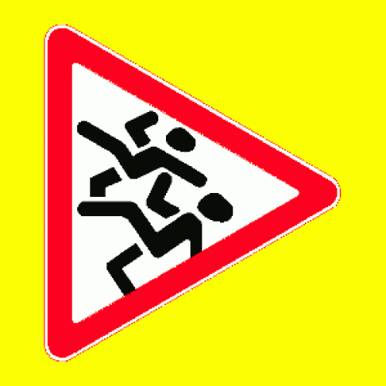




 | Движение детей (учеников) в (из) образовательного учреждения |  | Искусственная неровность
 | Направление движения транспортного потока |  | Искусственное освещение
 | Проезжая часть |  | Ограждение ОУ и стоянки транспортных средств
 | Тротуар |  | Пешеходные ограждения

3) Пути движения транспортных средств к местам разгрузки/погрузки и рекомендуемые пути передвижения детей по территории образовательного учреждения

МОУ ДОД ЦДТ
г.п.Терек
Въезд/выезд грузовых транспортных средств
Движение транспортных средств по территории образовательного учреждения
Движение детей и подростков по территории образовательного учреждения
Место разгрузки/погрузки
Проезжая часть
Тротуар

4. План-схема пути движения транспортных средств и детей (учеников)
при проведении дорожных ремонтно-строительных работ
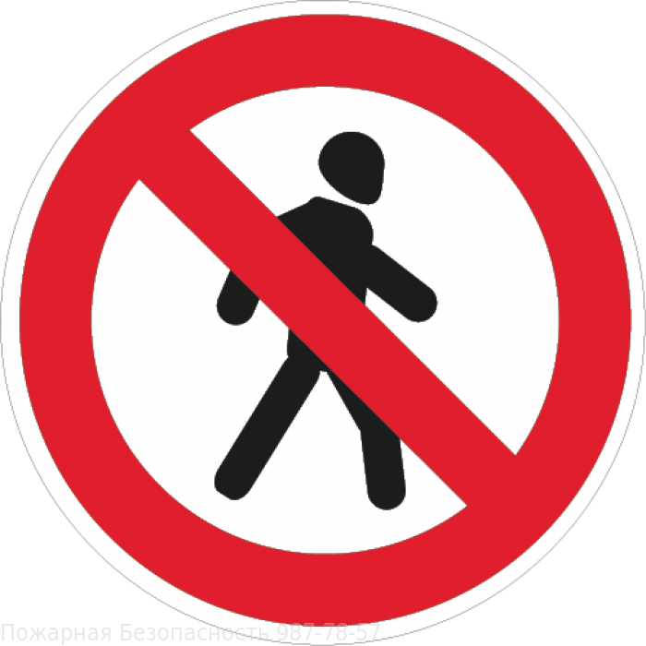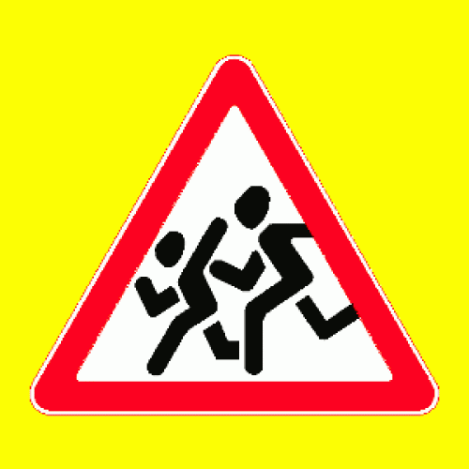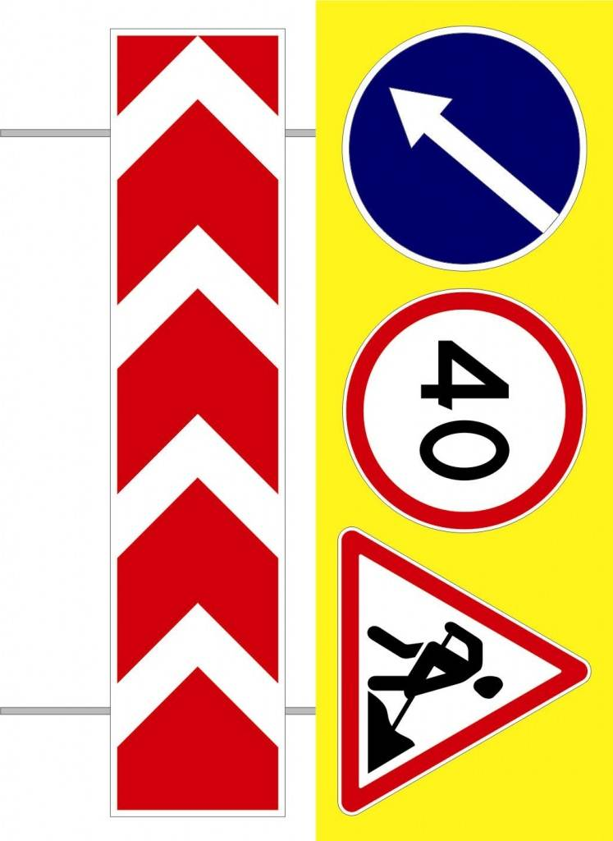
МОУ ДОД ЦДТ
г.п.Терек

- временная пешеходная дорожка
- направление движения
транспортного потока
- рекомендуемое направление
движения детей (учеников)

 Дорожно-эксплуатационные организации, осуществляющие содержание УДС, несут ответственность в соответствии с законодательством Российской Федерации (Федеральный закон «О безопасности дорожного движения» №196-ФЗ, КоАП, Гражданский кодекс).

